全民防災e點通網站及消防防災e點通APP
系統功能說明
- 全民防災e點通網站：https://bear.emic.gov.tw
- 消防防災e點通APP：於Google Play、App Store關鍵字搜尋「消防防災e點通APP」。或掃描以下QR CORD



- 功能簡介
- 主要提供即時的災害資訊，並提供防災準備及避難指引，於災時提供中央災害應變中心即時的災害情報，更能夠在有需要避難時，可以引導前往避難收容處所。
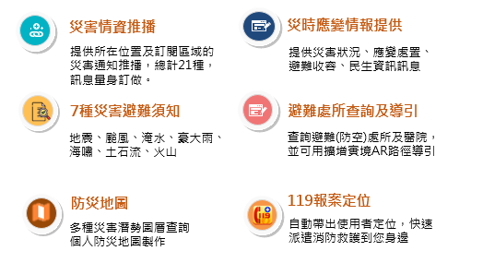
- 即時的災害資訊例如颱風、地震、海嘯、淹水、土石流等與颱風及地震相關的示警即時推播，總計有21種可以訂閱，並可依使用者的位置，提供量身訂做的資訊，而且訊息能即時翻譯為英語、西班牙語、法語、德語、越南語、印尼語、泰語、馬來語、緬甸文、日語、韓語等11種外語功能，便於外籍人士取得災害資訊。
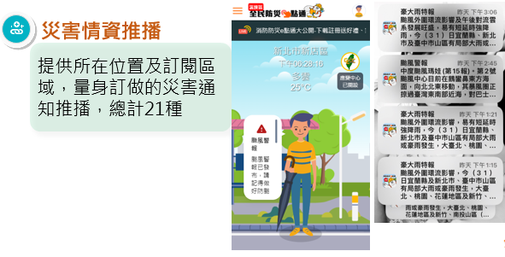
- 除了推播災害資訊外，更提供地震、颱風、淹水、豪大雨、海嘯、土石流、火山等7種災害的防災準備及避難須知，內容包括災前準備、災中應變、災後復原等指引。另也有電子版的緊急避難包檢核表及家庭防災卡，讓民眾平時的防災準備更為輕鬆。
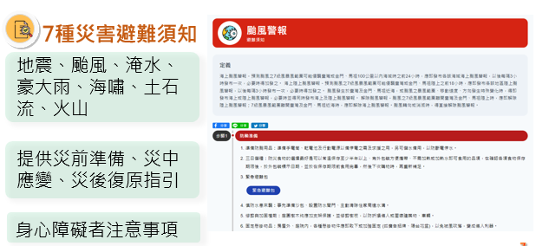
- 在災時，中央災害應變中心成立時也會透過e點通發布災情狀況、災情研判及工作報告紀錄、新聞稿及應變處置報告等應變中心作為，隨時提供災害的第1手資訊。並且在有需要離開住家避難時，可快速查詢附近的避難收容處所，並可規劃避開災害前往的安全路徑，APP更可使用AR導航功能。
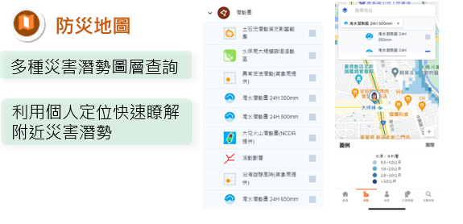
- 另外在尋求協助部分，使用119報案功能，同步將使用者座標上傳到縣市消防局勤務指揮中心，以快速派遣救援，另如在災害時與親友失聯，可利用災區親友現況查詢平台建立親友資料，系統比對相符，將會主動通知親友現況。


